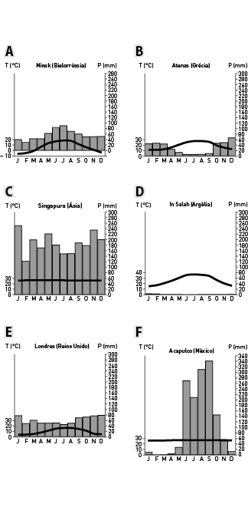
- Observa o mapa que representa a distribuição dos climas a nível mundial. Na figura 2 estão representados gráficos termopluviométricos de algumas estações meteorológicas mundiais.
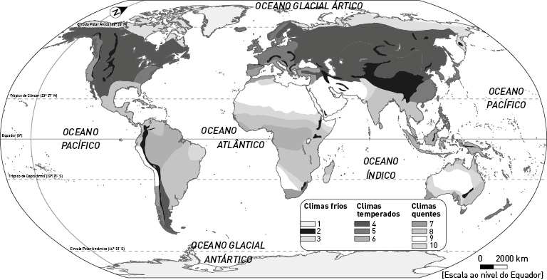

1.1-Associa os climas do mapa com os gráficos termopluviométricos e a respetiva identificação, como no exemplo.
1

2
Clima tropical seco
A
3
Clima temperado continental
Clima desértico quente
Clima temperado mediterrâneo
Clima equatorial
Clima temperado marítimo
C
D
E
F
B
4
7
5
6

8
9
10

1.2- Identifica os climas representados no mapa com os números.
1 |  | 6
2 |  | 7
3 |  | 8
4 |  | 9
5 |  | 10

1.3- Refere três caraterísticas do clima representado no gráfico C.
__________________________________________________________________________________________________________________________________________________________________________________________________________________________________________________________________
1.4-Menciona duas caraterísticas do clima implícito no gráfico E.
__________________________________________________________________________________________________________________________________________________________________________________________________________________________________________________________________
1.5-Identifica dois países onde existe o clima representado no gráfico B.
______________________________________________________________________________________
2. Observa os gráficos termopluviométricos representativos de Portugal continental.
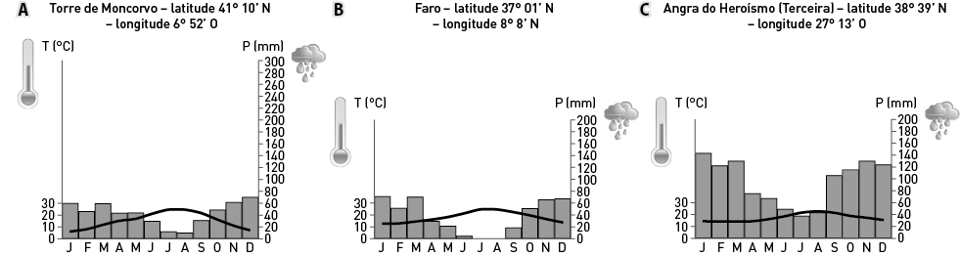
2.1- Associa os gráficos termopluviométricos ao respetivo clima.
A ______________________________________________
B ______________________________________________
C ______________________________________________
2.2-Cria um percurso com início na cidade de Viana do Castelo, no qual identifiques duas cidades nacionais influenciadas por cada um dos climas A, B e C.
________________________________________________________________________________________________________________________________________________________________________________________________________________________________________________________________________________________________________________________________________________________

2.3-Menciona duas caraterísticas do clima A.
____________________________________________________________________________________________________________________________________________________________________________
2.4- Refere três caraterísticas do clima B.
__________________________________________________________________________________________________________________________________________________________________________________________________________________________________________________________________
2.5-Refere duas espécies vegetais existentes no clima B.
____________________________________________________________________________________________________________________________________________________________________________

